Comunicato stampa Sulz am Neckar, aprile 2017

Disinnesto facile!

KIPP presenta le maniglie a leva con pulsante di facile utilizzo

HEINRICH KIPP WERK amplia il suo programma di prodotti con una nuova versione della maniglia a leva di qualità provata. La maniglia è dotata di un pratico pulsante che facilita lo sbloccaggio e il cambio di posizione sicuro della leva.

Un pulsante assicura che la nuova maniglia a leva KIPP si sblocchi immediatamente e possa essere riposizionata. La sua facilità d'uso rende la maniglia a leva un'ottima alternativa per le regolari operazioni di serraggio e di regolazione nel campo della costruzione di macchine e impianti. Lo sbloccaggio della leva si effettua intuitivamente premendo il pulsante dato che il suo funzionamento è immediatamente riconoscibile.

La combinazione di colori, impugnatura nera con elemento di pressione colorato o viceversa, rappresenta un ulteriore valorizzazione per campi di applicazione a vista. Nella versione standard, la maniglia a leva è disponibile con filettatura interna o esterna. L'impugnatura è in vetroresina, la filettatura in acciaio o acciaio inox. Le maniglie a leva con pulsante sono disponibili a magazzino nelle lunghezze da 20 a 60 mm e con diametro della filettatura da M5 a M10 oltre che in numerose altre dimensioni e versioni.

Caratteri spazi vuoti compresi:
Titolo: 64 caratteri
Pretitolo: 19 caratteri
Testo: 1.180 caratteri
Totale: 1.263 caratteri

KIPP ITALIA SRL
Riccardo Spataro
Via Gaudenzio Ferrari, 21 B
21047 Saronno (VA)

Telefono: +39 029 4552651
E-Mail: riccardo.spataro@kipp.it

Ulteriori informazioni e foto pubblicate
Vedere www.kipp.it, regione: Germania, rubrica: News/area stampa

Foto

Maniglia a leva con pulsante. Foto: KIPP  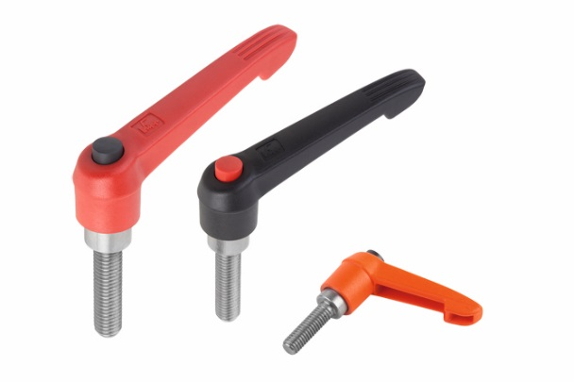 | KIPP-Maniglia a leva con pulsante-K 0270.jpg
Diritti di immagine: pubblicazione concessa in licenza e gratuitamente in riviste specializzate.
Si prega di citare la fonte e fornire una copia.

